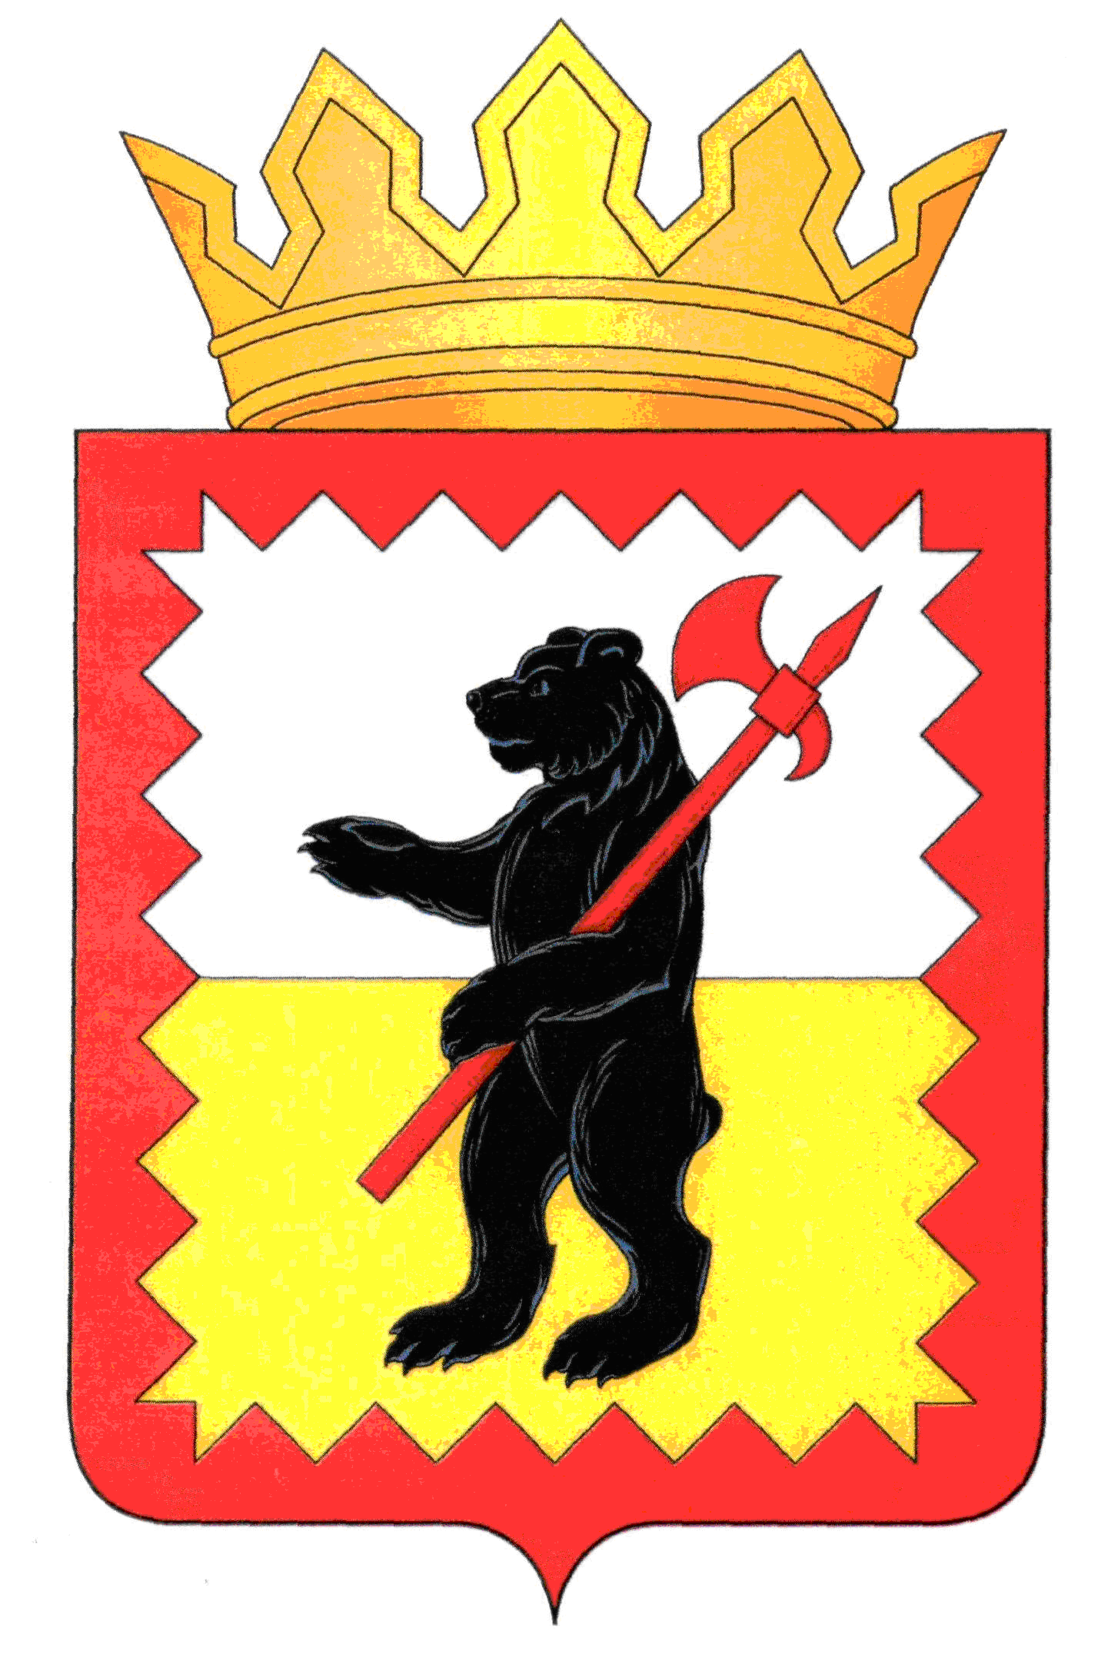

КАЛУЖСКАЯОБЛАСТЬ
МАЛОЯРОСЛАВЕЦКАЯРАЙОННАЯ АДМИНИСТРАЦИЯ
МУНИЦИПАЛЬНОГО РАЙОНА
«МАЛОЯРОСЛАВЕЦКИЙ РАЙОН»

ПОСТАНОВЛЕНИЕ

«____»__________2022 г. г. Малоярославец №____

О внесении изменений в Постановление Малоярославецкой районной администрации муниципального района «Малоярославецкий район» от 29.04.2022 года №474 «Об установлении публичного сервитута»

На основании письма филиала Федерального государственного бюджетного учреждения «Федеральная кадастровая палата Федеральной службы государственной регистрации, кадастра и картографии» по Калужской области №02918-12@/22 от 01.06.2022, в соответствии со статьей 23, главой V.7 Земельного кодекса Российской Федерации, статьей 3.6 Федерального закона от 25.10.2001 №137-ФЗ «О введении в действие Земельного кодекса Российской Федерации», постановлением Правительства Российской Федерации от 24.09.2009 №160 «О порядке установления охранных зон объектов электросетевого хозяйства и особых условий использования земельных участков, расположенных в границах таких зон», рассмотрев ходатайство об установлении публичного сервитута публичного акционерного общества «Россети Центр и Приволжье» (далее – ПАО «Россети Центр и Приволжье»),
ПОСТАНОВЛЯЮ:

1. Внести изменения в пункт 1 Постановления Малоярославецкой районной администрации муниципального района «Малоярославецкий район» от 29 апреля 2022 года №474 «Об установлении публичного сервитута», изложив его в следующей редакции:
«1. Установить публичный сервитут в целях размещения объекта электросетевого хозяйства ВЛ-10 кВ № 15 ПС «Буран» на следующие земельные участки с кадастровыми номерами:
№ |  | Кадастровый  номер | № | Кадастровый  номер | № | Кадастровый  номер | № | Кадастровый  номер
1 |  | 40:13:180401:4 | 63 | 40:13:170103:155 (контур 1,4,5) | 150 | 40:13:170906:288 | 237 | 40:13:170911:1
2 |  | 40:13:000000:780 (контур1) | 64 | 40:13:170105:7 | 151 | 40:13:170907:16 | 238 | 40:13:160901:22
3 |  | 40:13:160704:282 (контур1) | 65 | 40:13:170103:19 | 152 | 40:13:170907:2 | 239 | 40:13:161007:18
4 |  | 40:13:160704:284 | 66 | 40:13:170105:14 | 153 | 40:13:170907:18 | 240 | 40:13:170810:16
5 |  | 40:13:000000:876 (весь) | 67 | 40:13:170103:182 | 154 | 40:13:170908:99 (весь) | 241 | 40:13:161008:2382
6 |  | 40:13:000000:103 (обособленные ЗУ в составе единого землепользования | 68 | 40:13:170103:77 | 155 | 40:13:170908:65 (контур 1) | 242 | 40:13:170103:142
 |  | 40:13:160704:13 | 69 | 40:13:170105:10 | 156 | 40:13:170908:9 | 243 | 40:13:161007:5
 |  | 40:13:160704:14 | 70 | 40:13:170105:2 | 157 | 40:13:170908:61 | 244 | 40:13:170105:14
 |  | 40:13:160704:15 | 71 | 40:13:170101:8 | 158 | 40:13:170908:57 | 245 | 40:13:000000:1419
 |  | 40:13:160704:16 | 72 | 40:13:170101:223 (контур 1, 7-11) | 159 | 40:13:170908:56 | 246 | 40:13:000000:103
 |  | 40:13:160704:17 | 73 | 40:13:170101:172 | 160 | 40:13:170908:55 | 247 | 40:13:161008:46
 |  | 40:13:160704:18 | 74 | 40:13:170101:206 | 161 | 40:13:170908:90 | 248 | 40:13:170106:44
 |  | 40:13:160704:19 | 75 | 40:13:170101:4 | 162 | 40:13:170908:51 | 249 | 40:13:170106:94
 |  | 40:13:160704:20 | 76 | 40:13:170101:101 | 163 | 40:13:170908:50 | 250 | 40:13:170905:129
 |  | 40:13:160704:21 | 77 | 40:13:170101:151 | 164 | 40:13:170908:49 | 251 | 40:13:180401:4
 |  | 40:13:160704:22 | 78 | 40:13:170101:136 | 165 | 40:13:170908:47 | 252 | 40:13:170105:10
 |  | 40:13:160704:28 | 79 | 40:13:170101:295 | 166 | 40:13:170908:45 | 253 | 40:13:161009:8
 |  | 40:13:160704:29 | 80 | 40:13:170101:140 | 167 | 40:13:170908:4 | 254 | 40:13:170905:73
 |  | 40:13:160704:30 | 81 | 40:13:170101:152 | 168 | 40:13:170908:96 | 255 | 40:13:170801:65
 |  | 40:13:160704:31 | 82 | 40:13:000000:1667 (контур 1) | 169 | 40:13:170908:38 (контур 2) | 256 | 40:13:170802:15
 |  | 40:13:160704:34 | 83 | 40:13:000000:118 (обособленные ЗУ в составе единого землепользования | 170 | 40:13:170809:16 | 257 | 40:13:180401:36
 |  | 40:13:160704:35 |  | 40:13:170202:2 | 171 | 40:13:170809:107 (весь) | 258 | 40:13:170103:23
 |  | 40:13:160704:36 |  | 40:13:160901:6 | 172 | 40:13:170809:215 | 259 | 40:13:170101:4
 |  | 40:13:160704:40 | 84 | 40:13:170202:119 | 173 | 40:13:170809:23 | 260 | 40:13:160202:52
 |  | 40:13:160704:41 | 85 | 40:13:170202:1 | 174 | 40:13:170809:216 | 261 | 40:13:160202:48
 |  | 40:13:160704:42 | 86 | 40:13:170201:19 | 175 | 40:13:170809:217 | 262 | 40:13:160803:19
 |  | 40:13:160704:43 | 87 | 40:13:170201:23 | 176 | 40:13:170809:4 | 263 | 40:13:160803:6
 |  | 40:13:160704:44 | 88 | 40:13:170201:56 (весь) | 177 | 40:13:170809:50 | 264 | 40:13:160903:40
 |  | 40:13:160704:45 | 89 | 40:13:170803:11 | 178 | 40:13:170809:212 | 265 | 40:13:170202:119
 |  | 40:13:160704:58 | 90 | 40:13:170801:26 | 179 | 40:13:170809:164 | 266 | 40:13:160804:1122
 |  | 40:13:160704:59 | 91 | 40:13:170801:41 | 180 | 40:13:170809:110 | 267 | 40:13:161008:26
 |  | 40:13:160704:60 | 92 | 40:13:170801:29 | 181 | 40:13:170809:109 | 268 | 40:13:170908:55
 |  | 40:13:160704:61 | 93 | 40:13:170802:15 | 182 | 40:13:170809:49 | 269 | 40:13:170103:96
7 |  | 40:13:000000:872 (контур 1,10,  12-17,19,21-36,  40-43,148,152,153) | 94 | 40:13:170801:65 | 183 | 40:13:160901:28 | 270 | 40:13:170103:109 (контур 4)
8 |  | 40:13:160704:276 | 95 | 40:13:170801:64 | 184 | 40:13:170810:15 (обособленный ЗУ в составе единого землепользования | 271 | 40:13:170103:297
9 |  | 40:13:160704:223 | 96 | 40:13:170803:7 |  | 40:13:170810:14 | 272 | 40:13:170103:296
10 |  | 40:13:160704:275 | 97 | 40:13:170810:71 | 185 | 40:13:170810:39 | 273 | 40:13:170103:87
11 |  | 40:13:160704:112 | 98 | 40:13:170810:77 | 186 | 40:13:170810:16 | 274 | 40:13:170103:86
12 |  | 40:13:160202:95 | 99 | 40:13:170810:78 | 187 | 40:13:170810:43 | 275 | 40:13:170103:72
13 |  | 40:13:160202:48 | 100 | 40:13:170810:70 | 188 | 40:13:170810:30 | 276 | 40:13:170906:110
14 |  | 40:13:000000:799 (весь) | 101 | 40:13:170810:74 | 189 | 40:13:170810:41 | 277 | 40:13:170905:129
15 |  | 40:13:160902:1036 | 102 | 40:13:170810:67 | 190 | 40:13:170810:42 | 278 | 40:13:170906:152
16 |  | 40:13:160903:295 | 103 | 40:13:170810:80 | 191 | 40:13:170810:35 | 279 | 40:13:170906:155
17 |  | 40:13:160903:282 | 104 | 40:13:170810:81 | 192 | 40:13:170810:32 | 280 | 40:13:170906:144
18 |  | 40:13:160903:44 | 105 | 40:13:170810:49 (контур 3) | 193 | 40:13:170810:33 | 281 | 40:13:170906:46
19 |  | 40:13:160202:52 | 106 | 40:13:170806:113 | 194 | 40:13:170810:34 | 282 | 40:13:170906:244
20 |  | 40:13:160903:7 | 107 | 40:13:170806:105 | 195 | 40:13:170810:37 | 283 | 40:13:160802:1
21 | 40:13:160903:40 |  | 108 | 40:13:170806:114 | 196 | 40:13:170810:36 | 284 | 40:13:160805:125
22 | 40:13:160902:1043 |  | 109 | 40:13:160901:22 | 197 | 40:13:170812:76 | 285 | 40:13:161008:74
23 | 40:13:160902:1044 |  | 110 | 40:13:160803:6 | 198 | 40:13:170812:72 | 286 | 40:13:161008:2245
24 | 40:13:160902:49 |  | 111 | 40:13:160807:23 | 199 | 40:13:161007:18 | 287 | 40:13:161008:2247
25 | 40:13:160902:20 |  | 112 | 40:13:160807:20 | 200 | 40:13:161007:5 | 288 | 40:13:170801:39
26 | 40:13:160902:34 |  | 113 | 40:13:160807:9 | 201 | 40:13:161008:2084 | 289 | 40:13:170810:79
27 | 40:13:160902:9 |  | 114 | 40:13:160805:83 | 202 | 40:13:170905:73 | - | -
28 | 40:13:160903:167 |  | 115 | 40:13:160805:83 | 203 | 40:13:161008:2112 | - | -
29 | 40:13:160902:1052 |  | 116 | 40:13:160806:24 (контур 1,2,3) | 204 | 40:13:161008:2109 | - | -
30 | 40:13:160902:52 |  | 117 | 40:13:160806:43 | 205 | 40:13:161008:2104  (контур 2) | - | -
31 | 40:13:160901:18 |  | 118 | 40:13:160806:20 | 206 | 40:13:161008:2024 (весь) | - | -
32 | 40:13:160901:27 |  | 119 | 40:13:160807:10 | 207 | 40:13:161008:2076 | - | -
33 | 40:13:160901:17 |  | 120 | 40:13:161009:8 | 208 | 40:13:161008:2075 | - | -
34 | 40:13:160901:21 |  | 121 | 40:13:160808:73 (контур 1-5) | 209 | 40:13:161008:26 | - | -
35 | 40:13:160901:16 |  | 122 | 40:13:160808:71 | 210 | 40:13:161008:2021 | - | -
36 | 40:13:000000:756 (контур 1,3,4) |  | 123 | 40:13:160808:72 | 211 | 40:13:161008:8 | - | -
37 | 40:13:161002:2 |  | 124 | 40:13:160808:1 | 212 | 40:13:161007:25 | - | -
38 | 40:13:161002:3 |  | 125 | 40:13:160808:137 (контур 1) | 213 | 40:13:180401:38 | - | -
39 | 40:13:161002:12 |  | 126 | 40:13:160808:131 | 214 | 40:13:161008:46 | - | -
40 | 40:13:161002:8 |  | 127 | 40:13:170106:29 | 215 | 40:13:161008:19 | - | -
41 | 40:13:161007:28 |  | 128 | 40:13:170106:101 (весь) | 216 | 40:13:161008:31 | - | -
42 | 40:13:161010:5 |  | 129 | 40:13:170106:17 | 217 | 40:13:161008:37 | - | -
43 | 40:13:160704:96 |  | 130 | 40:13:170106:70 | 218 | 40:13:161008:45 | - | -
44 | 40:13:160704:226 |  | 131 | 40:13:000000:777 | 219 | 40:13:170902:41 (весь) | - | -
45 | 40:13:160705:1178 |  | 132 | 40:13:170106:94 | 220 | 40:13:170902:96 | - | -
46 | 40:13:160705:1183 |  | 133 | 40:13:170106:44 | 221 | 40:13:000000:84 (обособленный ЗУ в составе единого землепользования | - | -
47 | 40:13:160803:1 |  | 134 | 40:13:170106:25 |  | 40:13:000000:82 | - | -
48 | 40:13:160803:15 |  | 135 | 40:13:170106:42 | 222 | 40:13:000000:1435  (контур 6,8) | - | -
49 | 40:13:160803:18 |  | 136 | 40:13:000000:1415 | 223 | 40:13:160202:94 | - | -
50 | 40:13:160804:1125 (контур 2,3,6,7) |  | 137 | 40:13:000000:1294 (контур 1,8) | 224 | 40:13:000000:1430  (контур 5,10) | - | -
51 | 40:13:160804:1078 (весь) |  | 138 | 40:13:170904:5 | 225 | 40:13:000000:1452  ( контур 3,4,5) | - | -
52 | 40:13:160804:1120 |  | 139 | 40:13:170905:73 | 226 | 40:13:160704:281 | - | -
53 | 40:13:160804:61 |  | 140 | 40:13:170905:254 | 227 | 40:13:160704:283 | - | -
54 | 40:13:160804:1077 (контур 2) |  | 141 | 40:13:000000:804 (весь) | 228 | 40:13:160803:13 | - | -
55 | 40:13:160804:1122 |  | 142 | 40:13:170905:94 | 229 | 40:13:000000:1444  (контур 1,2,4,5,6,13) | - | -
56 | 40:13:160807:7 |  | 143 | 40:13:000000:1233 | 230 | 40:13:160901:23  (контур 1, 2) | - | -
57 | 40:13:170103:110 (контур 1-8,10) |  | 144 | 40:13:000000:1397 | 231 | 40:13:000000:1304  (контур 1,2) | - | -
58 | 40:13:170103:23 |  | 145 | 40:13:170905:107 | 232 | 40:13:160803:19 | - | -
59 | 40:13:170101:192 |  | 146 | 40:13:170905:197 | 233 | 40:13:160803:14 | - | -
60 | 40:13:170103:6 |  | 147 | 40:13:170906:18 (контур 2) | 234 | 40:13:160807:21  (контур 4,5) | - | -
61 | 40:13:170103:105 |  | 148 | 40:13:170906:108 | 235 | 40:13:180401:36 | - | -
62 | 40:13:170103:177 |  | 149 | 40:13:170906:109 | 236 | 40:13:170907:14  (контур 3) | - | -

Определить обладателя публичного сервитута – ПАО «Россети и Приволжье» - ОГРН 1075260020043, ИНН 5260200603, адрес (местонахождение): 248000, г.Калуга, ул.Красная гора, д.9/12, адрес электронной почты: secr@kalugaenergo.ru.»
2. В остальной части Постановление Малоярославецкой районной администрации муниципального района «Малоярославецкий район» от 29 апреля 2022 года №474 «Об установлении публичного сервитута» остается без изменений.
3. Настоящее постановление вступает в силу со дня его принятия.

Глава администрации В.В. Парфёнов

Григорьева Юлия Андреевна,
Ведущий эксперт отдела имущественных
и земельных отношений,
8/48431/3-14-24
Отп. 4экз.
2 экз. в Окр, ВсП и ПОВ
2 экз. в отдел имущественных и земельных отношений

СОГЛАСОВАНО

Заместитель Главы администрации  ________________Д.В. Адаменко | Заведующий отделом имущественных и земельных отношений  ________________ А.А. Белакова
Заведующий правовым отделом

_______________ Е.А. Богачева

